# PRÓ-REITORIA DE PESQUISA E PÓS-GRADUAÇÃO - PRPPG

**DIRETORIA DE PESQUISA**

**DIVISÃO DE INICIAÇÃO CIENTÍFICA**

**DIVISÃO DE INICIAÇÃO EM DESENVOLVIMENTO TECNOLÓGICO E INOVAÇÃO**

**PROGRAMAS DE INICIAÇÃO CIENTÍFICA, INICIAÇÃO EM DESENVOLVIMENTO TECNOLÓGICO E INOVAÇÃO E INICIAÇÃO CIENTÍFICA EM NÍVEL MÉDIO - 2023-2024**

# CRIAÇÃO DE UM BANCO DE IMAGENS DIGITAIS DE EMBARCAÇÕES SECUNDÁRIAS PARA TREINAMENTO DE FERRAMENTAS DE INTELIGÊNCIA ARTIFICIAL

Manuelle de Andrade Rosa - (PIBIC, UNESPAR)1

Rafael Metri Pablo Damian Borges Guilherme Unespar/*Campus* Paranaguá

# INTRODUÇÃO

Os ecossistemas aquáticos são recursos naturais de importância global, oferecendo serviços essenciais como a produção de alimentos, a regulação do clima e o bem-estar humano. No entanto, a saúde desses ecossistemas está ameaçada por atividades humanas, incluindo a introdução de espécies invasoras através do transporte marítimo entre países. O movimento de embarcações secundárias, barcos menores e estruturas artificiais (como bóias, trapiches e flutuantes), pode facilitar a dispersão regional de espécies invasoras, agravando os impactos negativos sobre a biodiversidade marinha (Simberloff et al., 2013). Normalmente o processo de bioinvasão mediado por embarcações se dá a partir de navios com rotas intercontinentais como vetores primários da dispersão, enquanto as embarcações menores e outras estruturas são importantes vetores secundários ou regionais.

A região costeira do Paraná é um ponto crucial de movimentação para embarcações secundárias que transportam carga e passageiros entre comunidades tradicionais e outras localidades. Este intenso tráfego marítimo desempenha um papel vital na economia local e na integração das comunidades costeiras. Contudo, a falta de um sistema de identificação automática para essas embarcações dificulta o monitoramento e controle por parte das autoridades competentes. Essa deficiência no sistema de monitoramento automatizado, nos impede de dimensionar o real problema da dispersão de espécies invasoras.

1 O presente trabalho foi realizado com apoio da <Fundação Araucária/SETI, CNPq ou Unespar>, por meio de bolsa concedida ao estudante <nome do bolsista/autor>.

A Agenda 2030 para o Desenvolvimento Sustentável da ONU enfatiza a importância de proteger a vida aquática, especificamente o Objetivo 14, que visa prevenir e reduzir significativamente a poluição marinha de todos os tipos (ONU, 2015). A criação de um banco de imagens digitais de embarcações secundárias, combinado com o uso de ferramentas de inteligência artificial, alinha-se diretamente com esses objetivos globais, proporcionando uma solução tecnológica para a gestão sustentável das atividades portuárias.

A ausência de um sistema eficiente de monitoramento e identificação de embarcações secundárias no Canal da Cotinga constitui a principal problemática abordada por este projeto. Sem um monitoramento eficaz, as autoridades enfrentam dificuldades em controlar as atividades portuárias e prevenir a introdução de espécies invasoras. A utilização de ferramentas de inteligência artificial para a identificação automática de embarcações tem se mostrado uma solução promissora em diversas partes do mundo, devido à sua capacidade de processar grandes volumes de dados em tempo real e sua eficácia comprovada em melhorar a segurança e eficiência das operações portuárias (Brito et al., 2020; Filom et al., 2022).

O uso de inteligência artificial no setor portuário tem crescido exponencialmente, proporcionando melhorias significativas em termos de eficiência operacional, segurança e sustentabilidade. Segundo Brito et al. (2020), a capacidade dessas tecnologias de processar grandes volumes de dados em tempo real permite um monitoramento mais preciso e eficiente das atividades marítimas. Além disso, Filom et al. (2022) destacam que a aplicação de métodos de aprendizado de máquina em operações portuárias tem se mostrado eficaz na detecção de atividades ilícitas e na melhoria da gestão portuária.

Este projeto, portanto, busca preencher uma lacuna crítica no monitoramento e controle das atividades portuárias no Canal da Cotinga, incentivando o desenvolvimento de tecnologias avançadas, buscando criar um banco de imagens digitais das principais embarcações secundarias, para que no futuro possa-se treinar modelos de inteligência artificial para identificar automaticamente as embarcações. A implementação deste sistema promete não apenas melhorar a segurança e eficiência dos portos locais, mas também contribuir para a conservação da biodiversidade marinha, quantificando a dispersão das espécies invasoras.

# MATERIAIS E MÉTODOS

O projeto utilizou as gravações de uma câmera de segurança licenciada pelo IBAMA (LO n°1356/2016), instalada no Canal da Cotinga, litoral do Paraná, para capturar imagens das

embarcações que transitam na região. Esta câmera foi estrategicamente posicionada para filmar continuamente, 24 horas por dia, e foi configurada para capturar imagens laterais das embarcações. A escolha do posicionamento foi crucial para garantir a clareza nas imagens e a capacidade de identificar as embarcações com precisão.

A análise das imagens permitiu a categorização das embarcações em diferentes tipos, como bateras, iates, botes de passageiros, lanchas de alumínio, botes infláveis, motos náuticas, lanchas de apoio portuário e veleiros. As imagens para compor o banco de dados foram capturadas dos vídeos, arquivadas em formato *.png e renomeadas conforme a categoria da embarcação e data e horário do vídeo. A categorização dos tipos de embarcações seguiu o modelo já utilizado nos relatórios anteriores do processo de licenciamento.

Futuramente, poder-se-á utilizar um software de análise de imagens que processa características relevantes das embarcações, organizando essas informações em um banco de dados estruturado. Nesse procedimento, cada imagem poder conter metadados que incluam informações sobre o tipo de embarcação, seu tamanho e a direção de movimento (se dirigiam para Paranaguá ou para a Baía?), essencial para o funcionamento da inteligência artificial. Como um teste inicial da viabilidade dessa metodologia, as imagens foram importadas para para o programa Orange, estas foram incorporadas ao modelo através do método SqueezeNet embedder (Iandola et al. 2016) que é um modelo profundo para reconhecimento de imagens, gerando para cada imagem 1.000 características que foram posteriormente utilizadas para análise.

O fluxo de trabalho é representado na figura 1 e emprega dois diferentes métodos para a classificação e treinamento dos itens selecionados: 1) ferramentas de análise multivariada calculando as distâncias de pares entre itens (cosseno), e posteriormente o agrupamento hierárquico (cluster) através da ligação de Ward, associado a um escalonamento multidimensional (mds) para construção de modelo; 2) ferramentas de aprendizado de máquina associado a seis diferentes algoritmos: Naive Bayes, Logistic Regression, Random Forest, k- nearest neighbors *algorithm* (k-NN), Support Vector Machine - SVM, Neural Network, mais informações sobre os algoritmos estão disponíveis em [https://orangedatamining.com/widget-](https://orangedatamining.com/widget-catalog) [catalog.](https://orangedatamining.com/widget-catalog) Os resultados provenientes do treinamento do melhor algoritmo serão apresentados através de uma matriz de confusão.

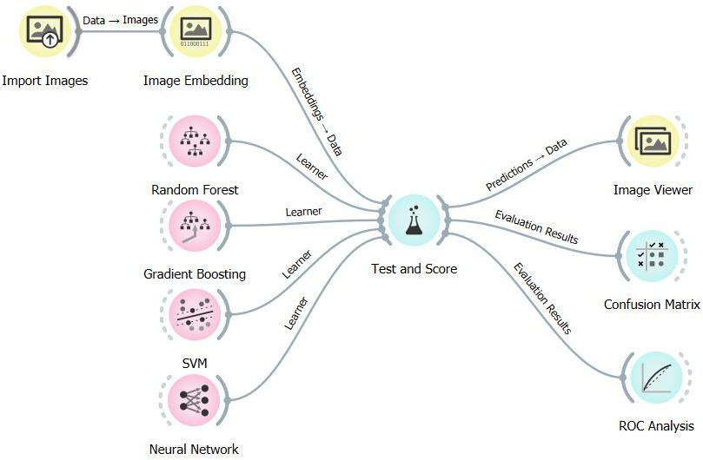

Figura 1. Fluxo de trabalho do aplicativo Orange com a descrição dos passos para a análise multivariada e de aprendizado de máquina associado a seis diferentes algoritmos.

# RESULTADOS E DISCUSSÕES

Durante o período de estudo, foram capturadas e identificadas um total de 516 imagens de embarcações que trafegaram pelo Canal da Cotinga. No dia 22 de janeiro de 2023, das 7h 05 às 19h 03, foram registradas 307 imagens, enquanto no dia 26 de janeiro de 2023, entre 7h 00 e 11h 58, foram capturadas 209 imagens. As embarcações foram classificadas em várias categorias, incluindo Lancha de Apoio Portuário (Fig. 2), Lancha de Alumínio (Fig. 3), Moto Náutica (Fig. 4), Bote Inflável (Fig. 5), Veleiro (Fig. 6), Iate (Fig. 7), Batera (Fig. 8) e Bote de Passageiros (Fig. 9). Vale ressaltar que essa classificação quanto ao tipo de embarcação e nomenclatura foi utilizada com base na nomenclatura já utilizada pela detentora das imagens para seus relatórios periódicos, embora algumas embarcações, devido ao tamanho e outras características possam ser classificadas de forma subjetiva ou intermediária, o que não deve refletir em alterações nos resultados gerais. Cada tipo de embarcação foi então documentado a partir dos vídeos e a classificação foi ilustrada através de figuras gráficos (Fig.10) que evidencia a diversidade e a frequência das diferentes categorias de embarcações observadas.

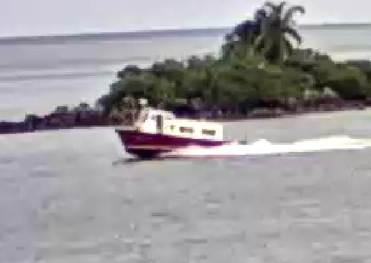

**Figura 2.** Embarcação tipo Lancha de Apoio Portuário, com 24 imagens registradas.

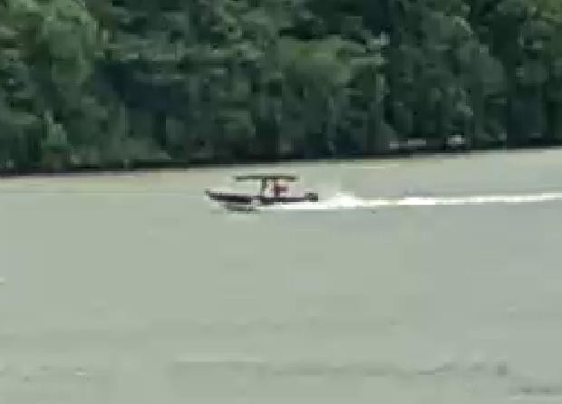

**Figura 3.** Embarcação tipo Lancha de Alumínio, com 66 imagens registradas.

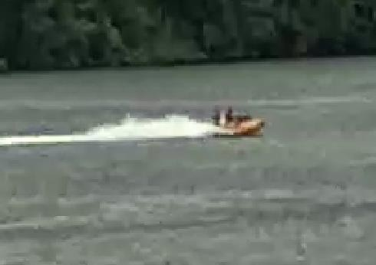

**Figura 4.** Embarcação tipo Moto Náutica, com 61 imagens registradas.

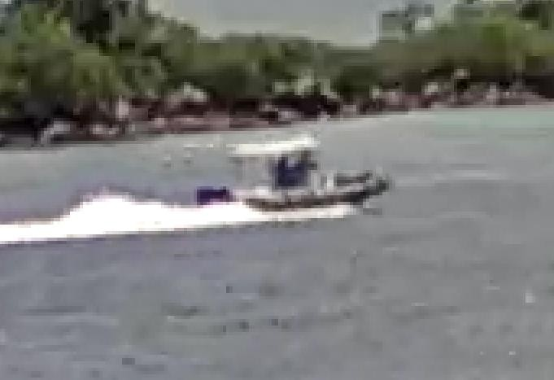

**Figura 5.** Embarcação tipo Bote Inflável, com 49 imagens registradas.

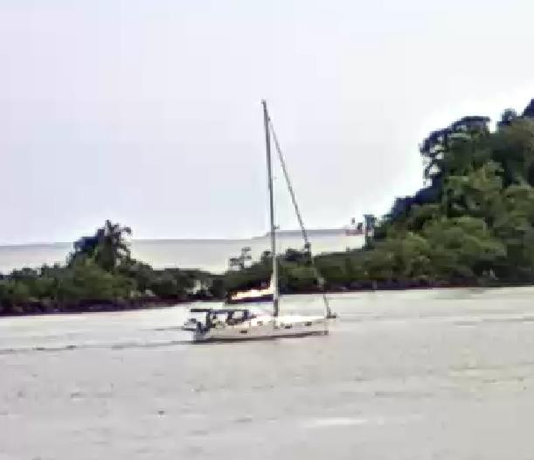

**Figura 6.** Embarcação tipo Veleiro, com 3 imagens registradas.

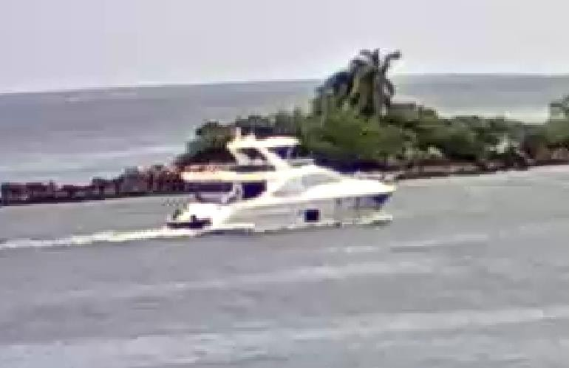

**Figura 7.** Embarcação tipo Iate, com 89 imagens registradas.

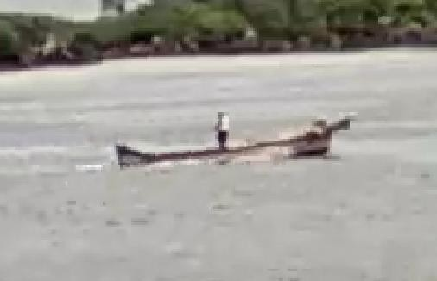

**Figura 8.** Batera, com 175 imagens registradas

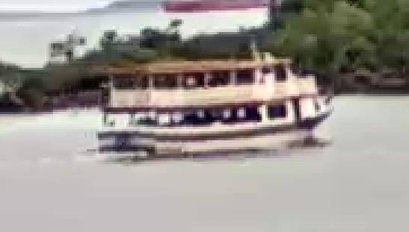

**Figura 9.** Bote de Passageiros, com 48 imagens registradas

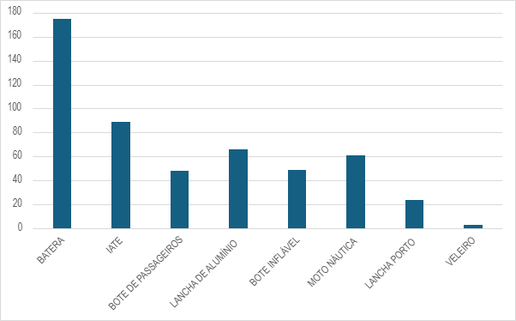

**Figura 10.** Número de imagens amostradas por tipo de embarcação.

A análise dos dados coletados demonstrou a viabilidade da criação de um banco de imagens digitais para o treinamento de ferramentas de inteligência artificial voltadas para a identificação de embarcações. A quantidade e a variedade das imagens obtidas foram adequadas para desenvolver modelos de reconhecimento com alta precisão. Esses modelos são

alimentados com um conjunto abrangente de dados que permite a identificação automática de diferentes tipos de embarcações.

Além disso, foi realizado um exercício preliminar de identificação automatizada das imagens, com o intuito de testar a eficiência inicial do sistema. Observou-se, como esperado (Brito et al., 2020) que as embarcações que possuíam maior número de imagens disponíveis foram identificadas com maior precisão pela inteligência artificial, enquanto aquelas com menor quantidade de imagens ou com imagens de qualidade inferior apresentaram maior índice de erros na classificação (Tab. 1, com dados do algoritmo de melhor performance). Isso evidencia a importância de se ter um banco de dados robusto e com imagens de alta qualidade para o desenvolvimento de um sistema confiável de reconhecimento automatizado. Todos os modelos aplicados performaram relativamente bem, considerando a precisão como parâmetro de sucesso na classificação das imagens, o melhor resultado observado foi para o algoritmo Neural Network com 87%.

Sabe-se que os métodos de aprendizagem de máquina profunda (ou *deep learning*), os quais utilizam um nível hierárquico de redes neurais artificiais, com múltiplas camadas ocultas, para realizar o processo de aprendizado de máquina, usam essas camadas de processamento para descobrir padrões, sem depender do processamento prévio de dados já que extrai automaticamente as características (Rusk, 2016). Portanto com cada vez mais imagens processadas e analisadas pelos algoritmos aqui apresentados, maior será a sua taxa de sucesso diante o agrupamento de cada grupo, além de aumentar as probabilidades de obter imagens em diferentes posições, condições de luz etc. Imagens de melhor qualidade, utilizando câmeras de alta resolução, certamente também devem melhorar a performance dos algoritmos. A observação das amostras de imagens obtidas (figuras 2 a 9) demonstram um pouco dessa ideia. É possível perceber que as imagens ficam “pixeladas” pois foram obtidas de grande distância e aumentadas para usar nos exemplos. Mas ainda assim a performance da automatização foi considerada satisfatória.

Tabela 1. Matriz de confusão provenientes do treinamento com algoritmo Neural Network para classificação das imagens amostradas.

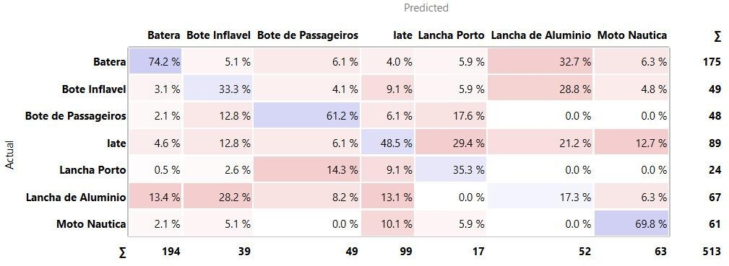

O algoritmo Neural Network foi eficiente na classificação das categorias: Batera, acertando 74,2%, seguido de Moto Náutica com 69,8% e Bote de Passageiros com 61,2%. Porém não foi tão eficiente na classificação das seguintes categorias: Lancha de Alumínio (17,3%), Bote Inflável (33,3%) e Lancha de Apoio Portuário (35,3%), estes com menor quantidade de imagens amostradas.

O processo de análise dos vídeos levou em média 40 horas no total, enquanto o processo de amostragem das imagens demandou aproximadamente 86 horas, considerando uma média de 10 minutos por imagem. Da mesma forma, a edição das imagens também consumiu cerca de 86 horas, mantendo-se a média de 10 minutos por imagem. Esses tempos refletem o esforço necessário para garantir a precisão e a qualidade das imagens utilizadas no treinamento dos modelos de inteligência artificial.

Os resultados sugerem que a implementação de um sistema de identificação automática pode proporcionar melhorias significativas na segurança e eficiência das operações portuárias. A capacidade de identificar embarcações em tempo real pode contribuir para a gestão mais eficiente do tráfego marítimo e ajudar a prevenir a introdução de espécies invasoras, um problema que representa uma ameaça substancial à biodiversidade marinha (Simberloff et al., 2013). Conhecendo em detalhes o fluxo de tráfego marinho, e identificando para cada tipo de embarcação as rotas mais comuns (p. Ex. Barcos de passageiros possuem rotas definidas; lachas de alumínio podem variam muito mas devem circular apenas dentro do estuário; lanchas de apoio portuário circulam desde a marinha no rio Itiberê até as áreas de espera dos navios para entrada no porto, ao largo do estuário etc), e associando a capacidade de ocorrência de espécies introduzidas como biofouling dos cascos das embarcações, é possível inferir a capacidade de

dispersão regional destes invasores ou traçar estratégias de mitigação como a proposta de limpeza dos barcos envolvendo periodicidade, locais de ação etc.

# CONSIDERAÇÕES FINAIS

A criação de um banco de imagens digitais de embarcações secundárias, combinada com o uso de ferramentas de inteligência artificial para a identificação automática dessas embarcações, representa um avanço significativo na gestão das atividades portuárias no litoral do Paraná. A implementação deste sistema demonstrou sua capacidade de melhorar a segurança e a eficiência das operações portuárias, permitindo um monitoramento preciso e em tempo real do tráfego marítimo. Isso é especialmente relevante em regiões como o Canal da Cotinga, onde o intenso tráfego de embarcações secundárias desempenha um papel crucial na economia local e na integração das comunidades costeiras.

O projeto também abordou com sucesso a problemática da introdução de espécies invasoras, um dos maiores desafios para a conservação da biodiversidade marinha. A capacidade de identificar e monitorar embarcações em tempo real permite às autoridades portuárias tomarem medidas preventivas mais eficazes contra a introdução e a disseminação de espécies invasoras, protegendo assim os ecossistemas aquáticos. Este é um passo importante para alinhar as práticas portuárias com os objetivos da Agenda 2030 para o Desenvolvimento Sustentável da ONU, especialmente o Objetivo 14, que visa a preservação da vida aquática e a redução da poluição marinha.

A análise dos dados coletados mostrou que a quantidade e a variedade das imagens capturadas podem treinar modelos de inteligência artificial com alta precisão de reconhecimento. A agilidade para análises das imagens computando os tipos e quantidade de embarcações trafegando na região (além de outras características como a direção das embarcações) que a inteligência artificial pode proporcionar justifica o esforço para criação de um banco de imagens robusto. Esses modelos podem ser aprimorados e adaptados para outras áreas portuárias, ampliando o impacto positivo do projeto. A extensão dessa tecnologia para outros portos no Brasil pode proporcionar uma melhoria significativa na gestão e na conservação do ambiente marinho e costeiro em uma escala mais ampla.

Além dos benefícios operacionais e ambientais, o projeto também destaca a importância da inovação tecnológica na resolução de problemas complexos de gestão portuária. A utilização

de inteligência artificial e a criação de um banco de imagens digitais são exemplos de como a tecnologia pode ser aplicada para desenvolver soluções eficazes e sustentáveis. A adoção de tais tecnologias pode servir como modelo para outras iniciativas de modernização e sustentabilidade em setores variados.

Em resumo, o projeto não só alcançou seus objetivos iniciais, como também abriu caminho para futuras pesquisas e aplicações em áreas correlatas. O sucesso na implementação do sistema de identificação automática de embarcações no Canal da Cotinga pode inspirar projetos semelhantes, contribuindo para uma gestão portuária mais eficiente, segura e sustentável em todo o país. A continuidade deste trabalho pode levar a avanços ainda maiores na preservação dos ecossistemas marinhos, na melhoria da segurança portuária e na promoção de práticas sustentáveis de desenvolvimento costeiro.

# REFERÊNCIAS BIBLIOGRÁFICAS

Brito, S. et al. (2020). Utilização de ferramentas de inteligência artificial para a identificação automática de embarcações. **Revista de Tecnologia Marítima, 12**(3), 45-59.

Filom, S., Amiri, A. M., & Razavi, S. (2022). Applications of machine learning methods in port operations–A systematic literature review. **Transportation Research Part E: Logistics and Transportation Review, 161**, 102722.

Iandola, F. N., Han, S., Moskewicz, M. W., Ashraf, K., Dally, W. J., & Keutzer, K. (2016). SqueezeNet: AlexNet-level accuracy with 50x fewer parameters and< 0.5 MB model size. **arXiv preprint arXiv**:1602.07360.

ONU - Organização das Nações Unidas. (2015). **Objetivos de Desenvolvimento Sustentável da ONU**. <https://sustainabledevelopment.un.org/sdgs>.

Rusk, N. (2016). Deep learning. **Nature Methods, 13**(1), 35-35.

Simberloff, D., Martin, J. L., Genovesi, P., Maris, V., Wardle, D. A., Aronson, J., Courchamp, F., Galil, B., Garcia-Berthou, E., Pascal, M., Pysek, P., Sousa, R., Tabacchi, E., & Vila, M. (2013). Impacts of biological invasions: what's what and the way forward. **Trends in Ecology & Evolution, 28**(1), 58-66. https://doi.org/10.1016/j.tree.2012.07.013